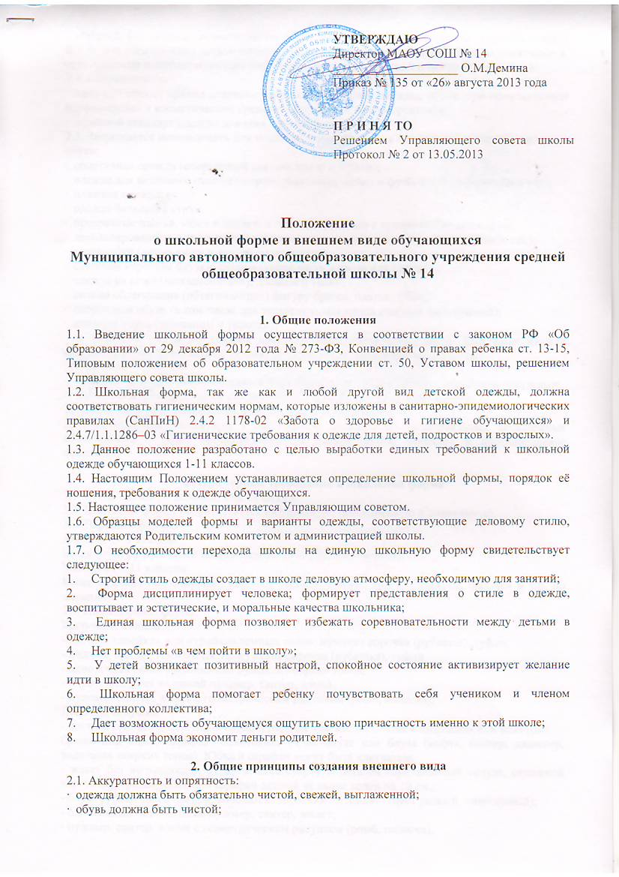
· внешний вид должен соответствовать общепринятым в обществе нормам делового стиля и исключать вызывающие детали (волосы, лицо и руки должны быть чистыми и ухоженными, используемые и дезодорирующие средства должны иметь легкий и нейтральный запах).
2.2. Сдержанность:
· одно из главных правил делового человека при выборе одежды, обуви, при использовании парфюмерных и косметических средств – сдержанность и умеренность;
· основной стандарт одежды для всех - деловой стиль.
2.3. Запрещается использовать для ношения в учебное время следующие варианты одежды и обуви:
· спортивная одежда (спортивный костюм или его детали);
· одежда для активного отдыха (шорты, толстовки, майки и футболки с символикой и т.п.);
· пляжная одежда;
· одежда бельевого стиля;
· прозрачные платья, юбки и блузки, в том числе одежда с прозрачными вставками;
· декольтированные платья и блузки (открыт вырез груди, заметно нижнее белье и т.п.);
· мини-юбки (длина юбки выше 10 см от колена);
· слишком короткие блузки, открывающие часть живота или спины;
· одежда из кожи (кожзаменителя), плащевой ткани;
· сильно облегающие (обтягивающие) фигуру брюки, платья, юбки;
· спортивная обувь (в том числе для экстремальных видов спорта и развлечений);
· пляжная обувь (шлепанцы и тапочки);
· в одежде и обуви не должны присутствовать очень яркие цвета, блестящие нити и вызывающие экстравагантные детали, привлекающие пристальное внимание.
2.4. Волосы:
· длинные волосы у девочек должны быть заплетены, средней длины - прибраны заколками;
· мальчики и юноши должны своевременно стричься (стрижки классические);
Запрещается окрашивание волос в яркие, неестественные оттенки.
2.5. Запрещаются аксессуары с символикой асоциальных неформальных молодежных объединений, а также пропагандирующие психоактивные вещества и противоправное поведение.

3. Примерные требования к школьной форме
3.1. Стиль одежды – деловой, классический.
3.2. Школьная форма подразделяется на парадную, повседневную и спортивную.
3.3. Парадная форма:
Девочки 1-11 классов
Белая блуза рубашечного покроя, жакет, юбка, брюки – черные.
Мальчики 1-11 классов
Белая мужская (мальчиковая) сорочка, пиджак, брюки, туфли. Галстуки, бабочки и т.п. по желанию.
3.4. Повседневная форма:
Мальчики, юноши
- костюм «двойка» или «тройка» темных тонов; мужская сорочка (рубашка), туфли;
- пиджак, брюки, темного цвета, мужская сорочка (рубашка), туфли.
- однотонная белая рубашка или рубашка неярких тонов,
- однотонный без надписей пуловер, свитер, жилет;
- пуловер, свитер, жилет с геометрическим рисунком (ромб, полоска);
Девочки, девушки
- костюм темного цвета, включающий пиджак или жилет, платье с пиджаком или жакетом);
брюки или юбку, сарафан; однотонная белая блуза или блуза (кофта, свитер, джемпер, водолазка неярких тонов). Юбка и сарафан могут быть клетчатые;
- жакет без вызывающих отделок, аксессуаров и деталей (приталенный силуэт, отложной воротник), брюки, юбка или сарафан длиной не выше колен на 10 см.;
- блуза рубашечного покроя, водолазка (воротник – стойка) - (цвет разный, однотонный);
- однотонный без надписей пуловер, свитер, жилет;
- пуловер, свитер, жилет с геометрическим рисунком (ромб, полоска);
3.5. Спортивная форма:
Спортивная форма включает футболку, спортивные трусы, спортивное трико (костюм), кроссовки. Форма должна соответствовать погоде и месту проведения физкультурных занятий. Для участия в массовых спортивных мероприятиях рекомендуется приобретение головных уборов (кепи, бейсболки и пр.).
Спортивные костюмы надеваются только для уроков физической культуры и на время проведения спортивных праздников, соревнований.
3.6. Одежда всегда должна быть чистой и выглаженной.
3.7.Педагогический состав работников школы должен показывать пример своим воспитанникам, выдерживать деловой стиль в своей повседневной одежде.
3.8. Все обучающиеся 1 - 11 классов должны иметь сменную обувь. Сменная обувь должна быть чистой, выдержанной в деловом стиле.

4. Права и обязанности обучающихся
4.1. Обучающийся имеет право выбирать школьную форму в соответствии с предложенными вариантами и обязаны в течение учебного года постоянно носить школьную форму.
4.2. Обучающийся обязан носить повседневную школьную форму ежедневно.
4.3. Содержать форму в чистоте, относится к ней бережно, помнить, что внешний вид ученика – это лицо школы.
4.3. Спортивная форма в дни уроков физической культуры приносится обучающимися с собой.
4.4. В дни проведения торжественных линеек, праздников школьники надевают парадную форму.
4.5. Обучающийся имеет право самостоятельно подбирать рубашки, блузки, аксессуары, к школьному костюму в повседневной жизни.
4.6. Без школьной формы обучающиеся на занятия не допускаются.
4.7. Допускается ношение в холодное время года джемперов, свитеров и пуловеров неярких цветов.
4.8. Классным коллективам рекомендуется выбрать единый стиль и одинаковую цветовую гамму.
4.9. Обучающиеся школы обязаны выполнять все пункты данного положения.

5. Обязанности родителей
5.1. Приобрести обучающимся школьную форму, согласно условиям данного Положения до начала учебного года, и делать это по мере необходимости, вплоть до окончания обучающимися школы.
5.2. Контролировать внешний вид обучающихся перед выходом в школу в строгом соответствии с требованиями Положения.
5.3. Выполнять все пункты данного Положения.

6. Меры административного воздействия
6.1.Данный локальный акт является приложением к Уставу школы и подлежит обязательному исполнению обучающимися и другими работниками школы.
6.2.Несоблюдение обучающимися данного Положения является нарушением Устава школы и Правил поведения для обучающихся в школе.
6.3. О случае явки обучающихся без школьной формы и нарушений данного положения родители должны быть поставлены в известность классным руководителем в течение учебного дня.
6.4. За нарушение данного Положения Устава школы обучающиеся могут быть подвергнуты дисциплинарной ответственности.

